花蓮縣立港口國民小學111年度
辦理「教學大樓2樓走廊兩側牆面粉刷」採購
成果報告表
計畫名稱 | 「教學大樓2樓走廊兩側牆面粉刷」
計畫緣由 | 一、依據112年3月15日捐資興學管理小組會議。  二、教學大樓2樓走廊兩側牆面粉刷超過3年以上，已褪色並呈現粉狀，除新粉刷以保護牆面延長建物使用壽命。
計畫經費  來源 | 111學年捐資興學專款
計畫經費 | 34,650元
執行經費 | 34,650元
結餘經費 | 0元
執行期程 | 112年3月15日至112年4月10日
設置地點 | 花蓮縣豐濱鄉港口國民小學
實施成效  (具體說明) | 2樓牆面經過重新粉刷後煥然一新，不再有粉末剝落之慮。

改善項目：教學大樓設置雨遮採光罩
改善前（現況說明）
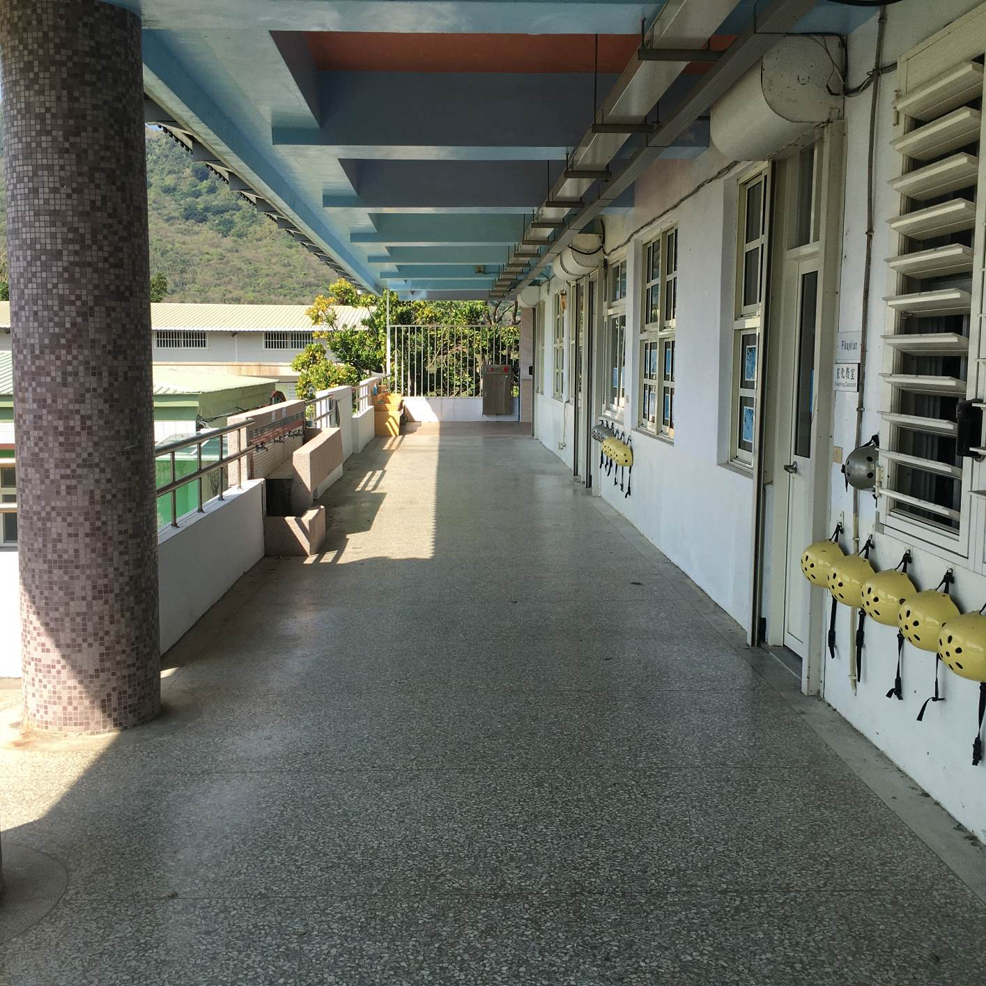 | 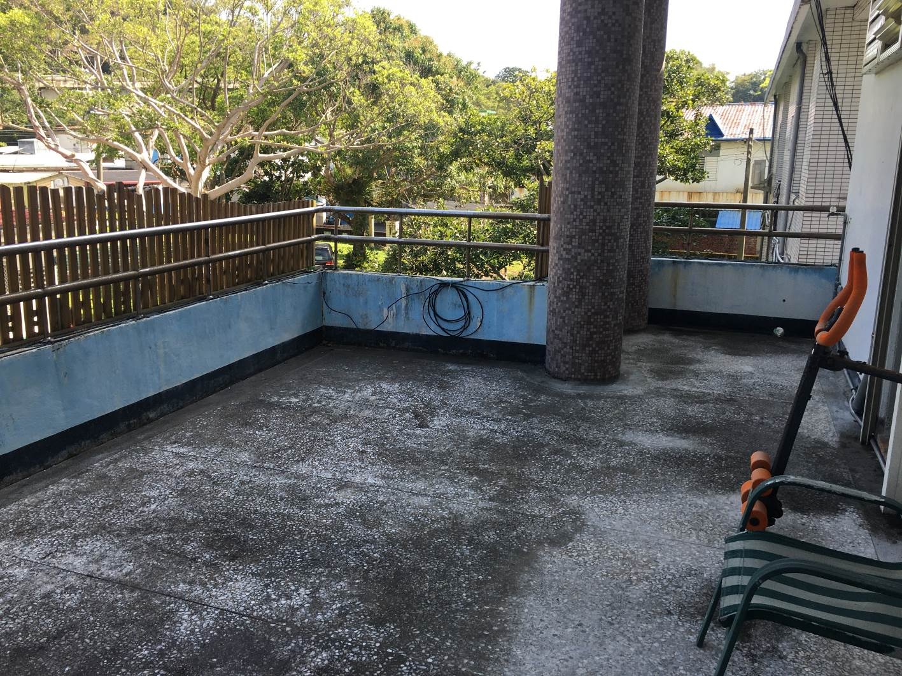 | 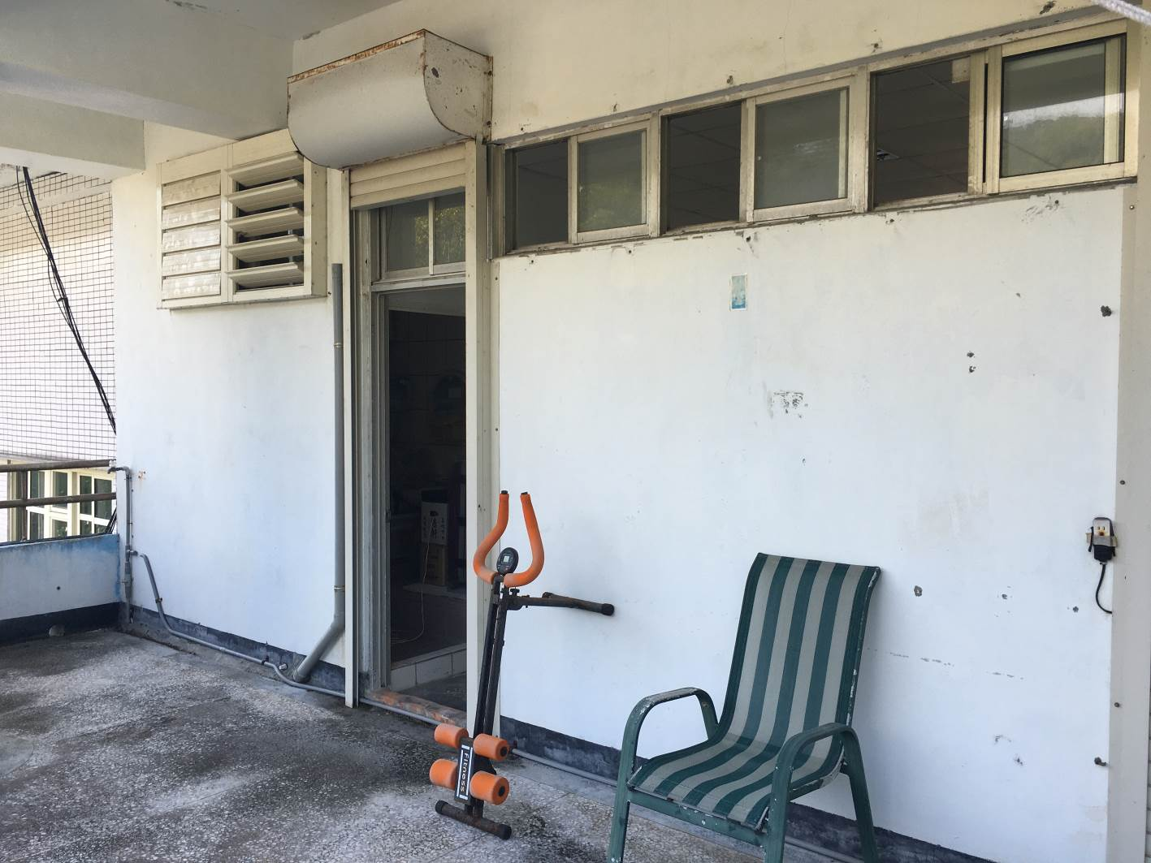
說明：校園入口圓環經過了數年的雨水沖刷、腐朽破舊，不復當時的光鮮意象。
改善中（整修情況）
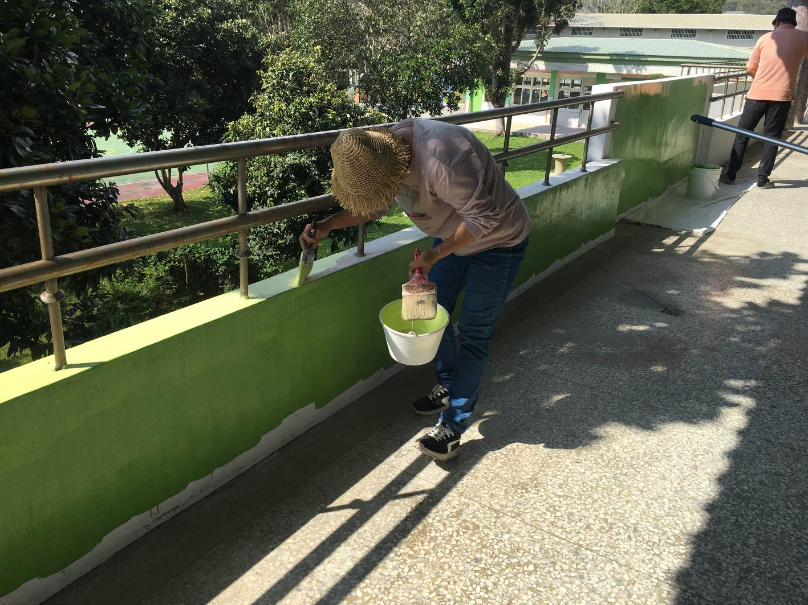 | 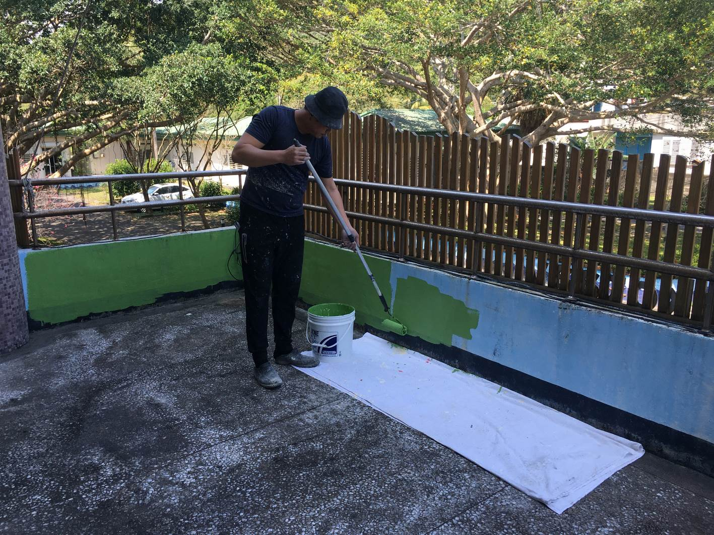 | 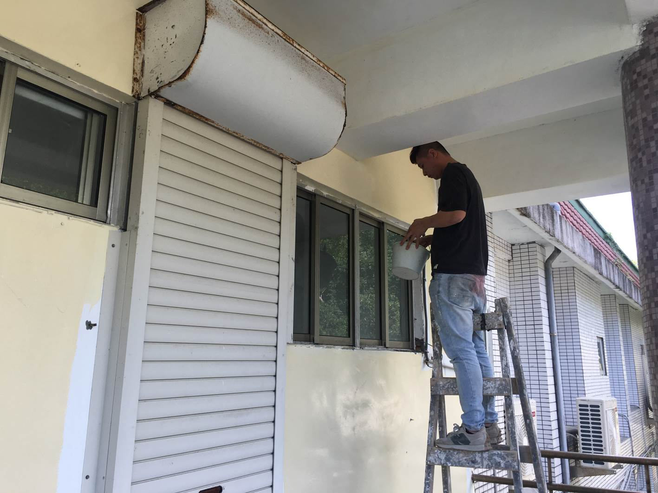
說明：創作團隊進行除草整地，進行創作施作的狀況。
改善後（完成說明）
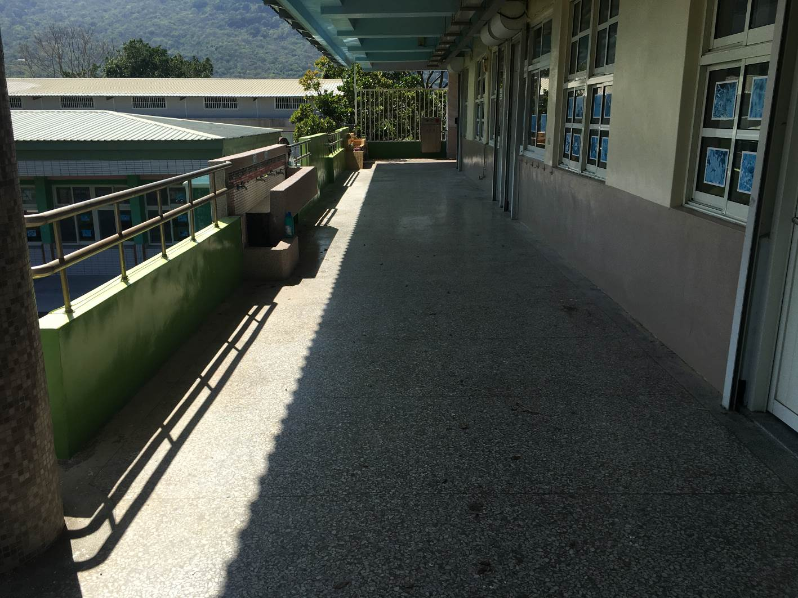 | 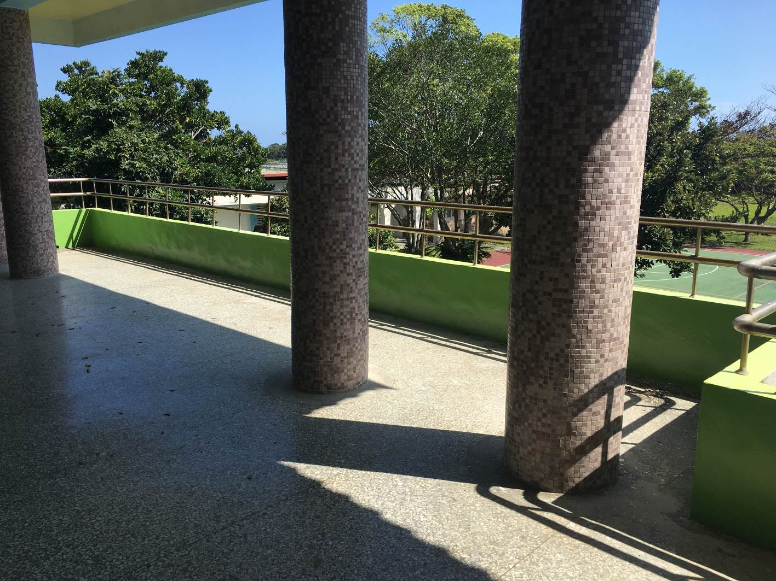 | 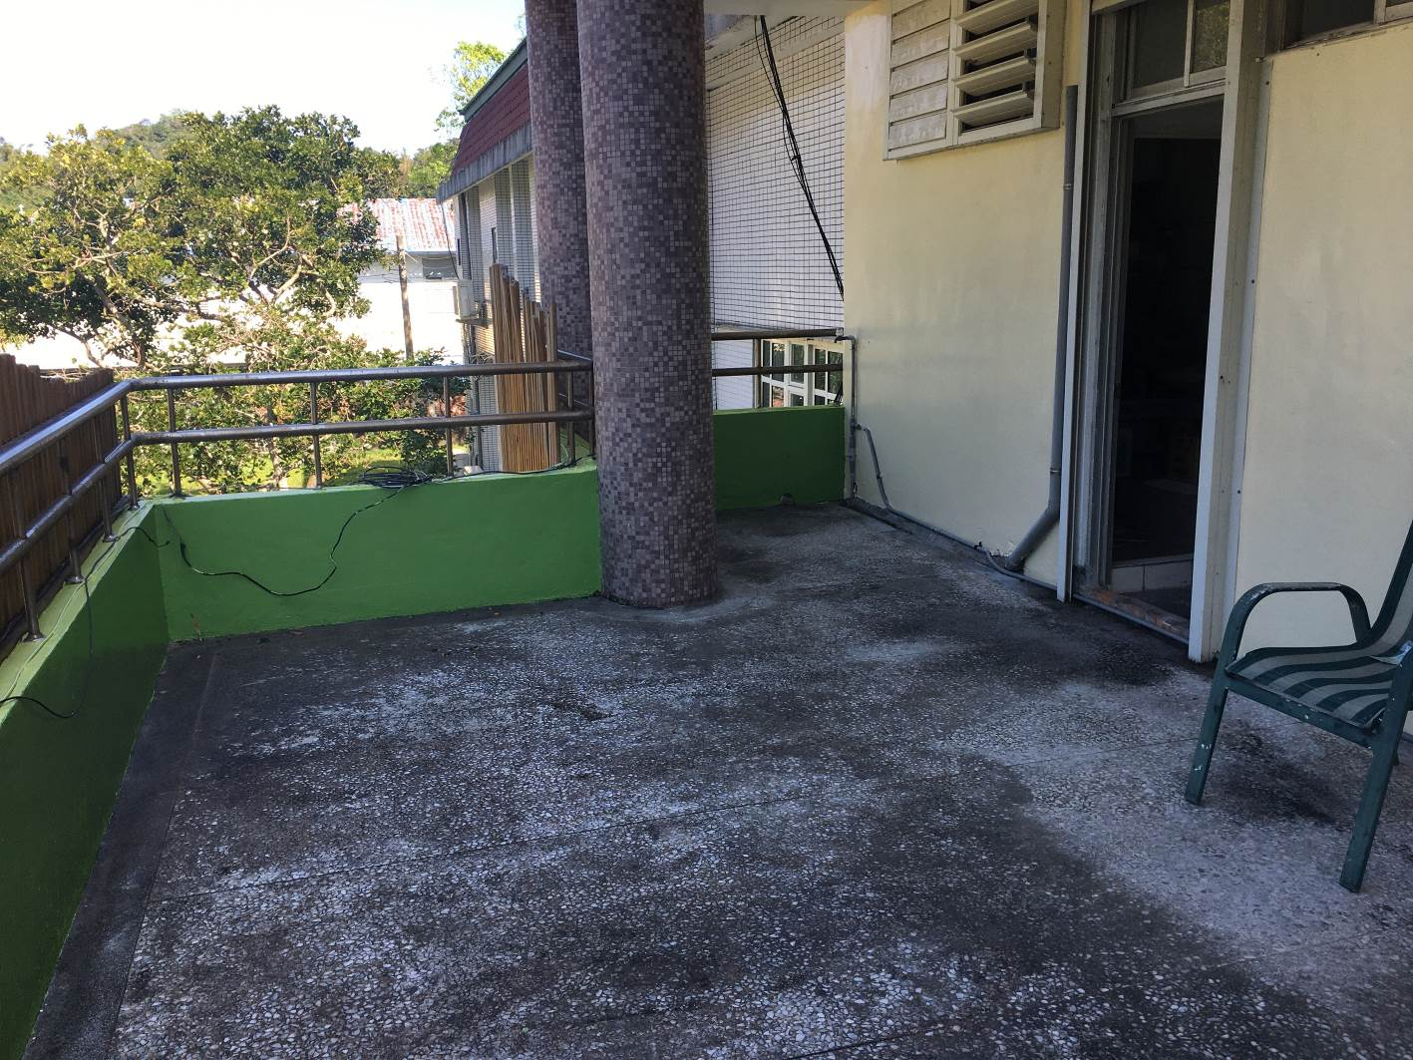
說明：讓充滿歲月的石頭圍籬，穿上新裝。 | 說明：一層層的新裝，密不透縫，不漏舊痕。 | 說明：校園入口圓環意象美化在創作者的慧心巧手下，呈現嶄新的風貌。

